Выжигание сухой травы — это преступление, и прежде всего, преступление против хрупкого мира природы
В результате выжигания сухой травы обедняется видовой состав луговой растительности и животного мира. Везде, где прошли палы, не будет уже прежнего разнотравья, сорняки захватят освободившуюся территорию.
В огне погибают многие насекомые, их личинки, куколки — божьи коровки, жужелицы, дождевые черви и другие, — истребляющие различных вредителей сада и огорода и участвующие в процессе образования почвы. Для дождевых червей, например, лишней сухой травы не бывает. Они дружно и быстро ее перерабатывают, превращая в ценнейшее удобрение, внося его в глубину почвы к корням растений, и одновременно делают почву рыхлой, живой. Сухая прошлогодняя трава не мусор, а бесценное питание, жилой дом, приют, условия для жизни, созданные самой природой.
Кроме того, разбушевавшаяся огненная стихия часто вызывает гибель кладок и мест гнездовий таких птиц как кряква, чирок-трескунок, чибис, травник, бекас, камышевая и обыкновенная овсянки, полевой, лесной и хохлатый жаворонки, луговой конек. Гнездовой период этих птиц начинается в начале апреля. С выжженных мест птицы уходят, а значит уходят и от нас.
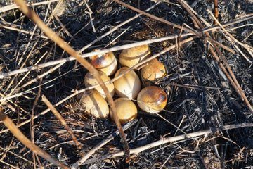
При сильном травяном пожаре гибнут практически все животные, живущие в сухой траве или на поверхности почвы (зайцы, ежи и др.). Кто-то сгорает, кто-то задыхается в дыму.
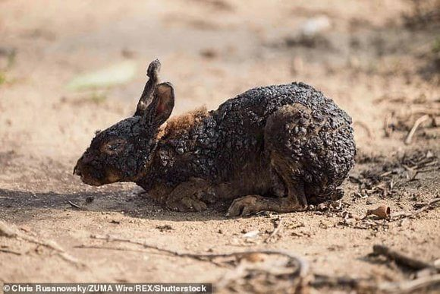
Повреждаются деревья, особенно их корневая шейка — очень уязвимое место прямо над землей. Не говоря о том, что деревья могут просто сгореть. От сильной температуры обгорают набухающие весной почки, что очень вредит дереву, даже если оно выживет.
Да и для самого человека существует определённая опасность. Дым от сжигания травы едкий, темный, густой. Если траву сжигают в городе, вдоль автодорог, в воздух попадают и соли тяжелых металлов, которые осели на листве и траве. На загрязнённых радионуклидами территориях в воздух с огнём и дымом попадают радиоактивные вещества, которые ветром переносятся на значительные расстояния. В сельской местности в огне сгорают остатки удобрений и ядохимикатов, образуя летучие токсичные органические и неорганические соединения.
Мядельская межрайонная инспекция охраны животного и растительного мира напоминает, что согласно статье 16.40 Кодекса Республики Беларусь об административных правонарушениях «Незаконное выжигание сухой растительности, трав на корню, а также стерни и пожнивных остатков на полях либо непринятие мер по ликвидации палов – влекут наложение штрафа в размере от 10 до 30 базовых величин».
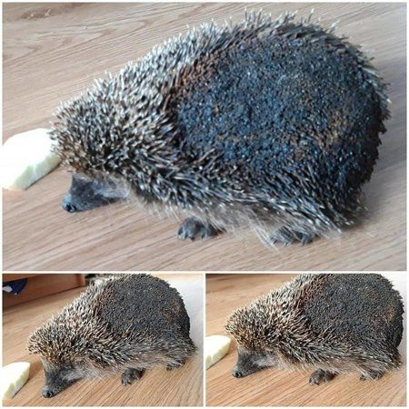
Мядельская МРИ

